快速科技网网站设计说明

主题
我选择的主题是“4.电脑方方面面”，之所以选择这个主题是因为现在的网络商城并不具备硬件信息查询功能，所以这个网站有硬件信息查询功能。
网站文件组织结构图
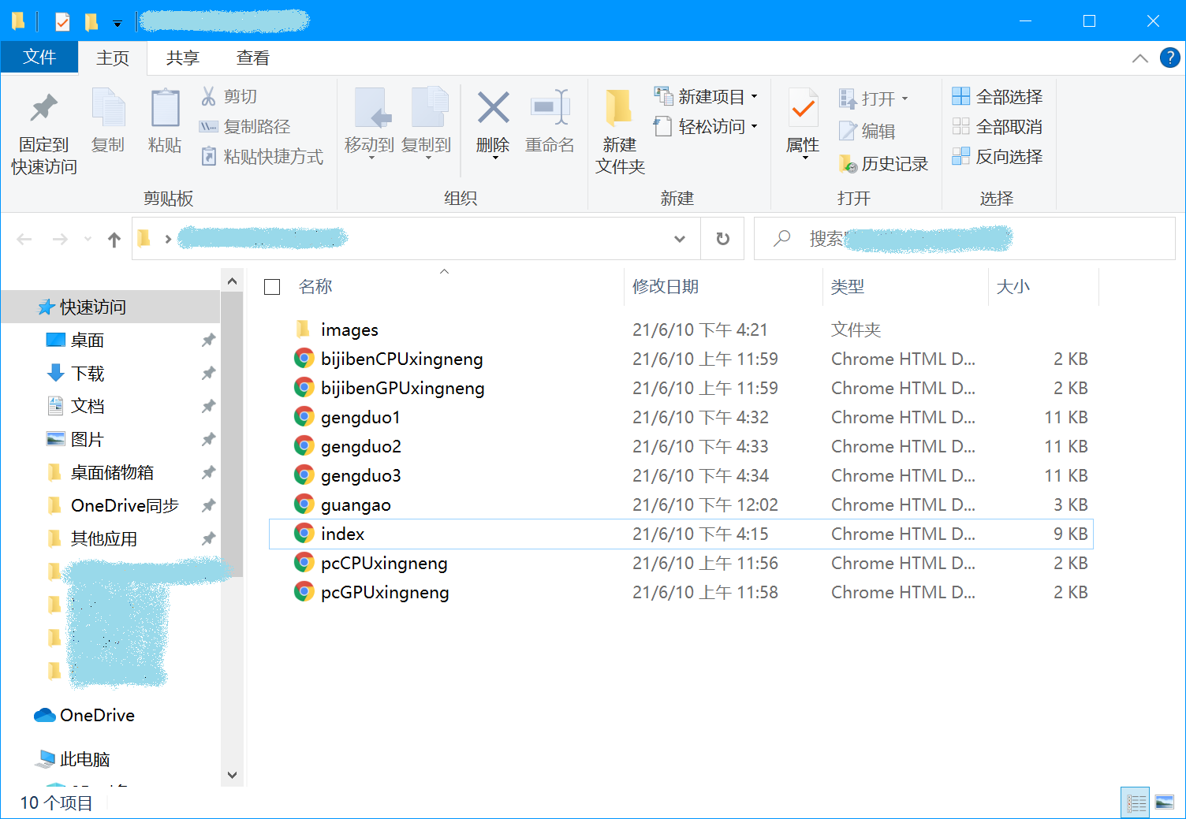
“快速科技网”网站中，共实现了4类页面，文档组织结构图如下图所示：
其中首页为index.html，列表页为gengduo.html，内容页为pcCPUxingneng.html。

三、网站布局方案
采用的是顺序布局，由上到下。

四、选择的配色方案
选择的配色方案是：黑 白 青蓝 配色

五、页面效果图及核心代码



